La Plata, 17 de Junio de 2026

Señor Decano de la Facultad de Informática de la UNLP
Dr. Marcelo Naiouf
S________/_______D

Me dirijo a usted para solicitarle que reciba, en formato digital, mi propuesta de tesina de Licenciatura en Sistemas, titulada “Modelo vs. contexto: estudio comparativo del impacto del LLM y del conocimiento de dominio en la generación de código por agentes de IA”.
Sin otro particular lo saludo atentamente.
Autorizo mi notificación por correo electrónico.


Mariano Alex Martinelli

Avalamos la presente solicitud.

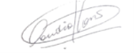
Dra. Claudia Pons — Directora

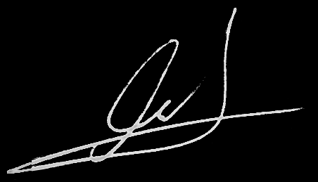

Dr. Matías Urbieta — Director

